Осень в гости к нам идёт (средняя группа)
Задачи: Обогащать эмоциональный опыт детей, совершенствовать двигательные навыки, стимулировать развитие творческой и двигательной активности.
Действующие лица: ведущая, осень, сентябрь, октябрь, ноябрь.
Дети входят в зал и строятся полукругом.
1 ребенок: Заглянул сегодня праздник в детский сад,
Чтоб порадовать и взрослых и ребят!
2 ребенок: Осень золотая, кто тебе не рад?
Весело играя, встретим листопад!
3 ребенок: Давайте Осень позовём,
Ей дружно песенку споём!
Песня «Приходи красавица».
(Выходит Осень)
Осень: Вы обо мне? Как рада я! Поклон вам до земли, друзья!
Подарила я деревьям праздничный наряд.
Посмотрите, как листочки золотом горят!
Под вальс мы будем с листьями кружится,
И долго – долго в зале веселиться!
1 ребенок: Листик, листик вырезной
Солнышком окрашенный.
Был зелёный ты весной,
А теперь оранжевый.
2 ребенок: Ты на дереве висел лишь сегодня утром,
А теперь вдруг полетел с ветерком попутным.
Танец с осенними листочками.

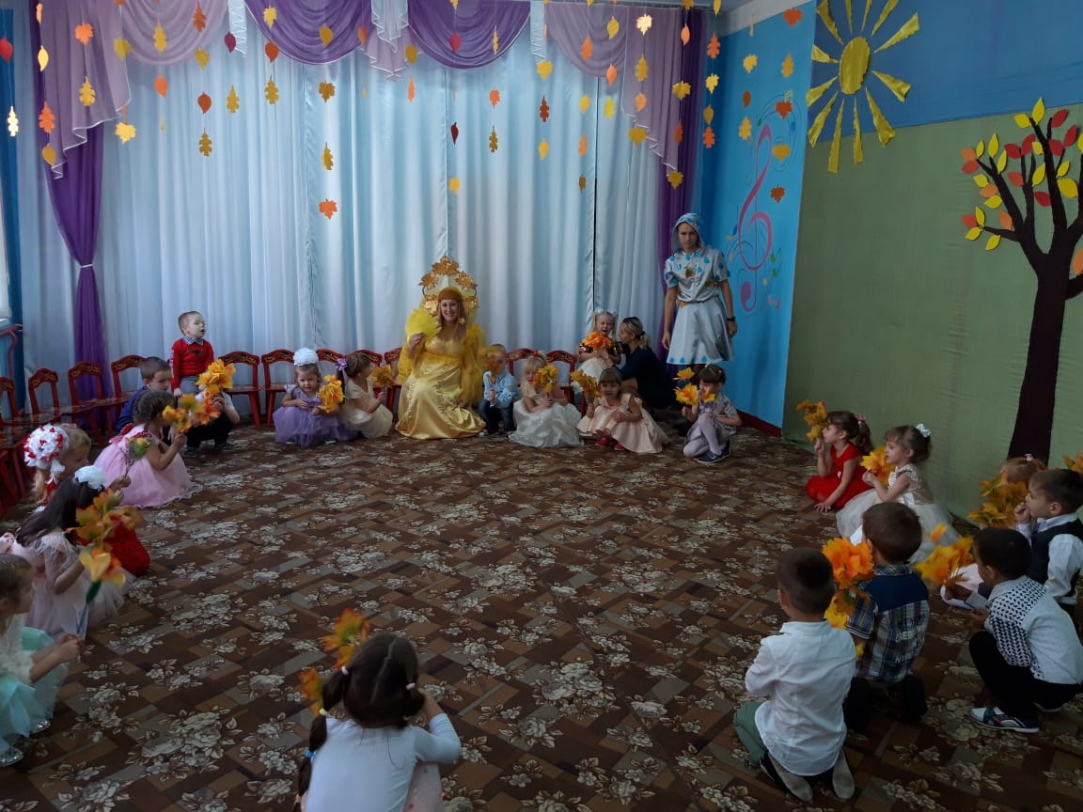Осень: Ребята, А вы знаете, что у меня есть три сына? А знаете как их зовут? (если не отвечают, подсказать)Сентябрь, Октябрь и Ноябрь.
Сентябрь: Здравствуйте, ребята, я первый месяц осени, а зовут меня Сентябрь. И мне очень интересно, знаете ли вы, что нужно сделать, чтобы всю зиму лакомиться овощами, кроме как вырастить урожай? Совершенно верно, собрать его и сохранить. А для этого урожай нужно собрать в мешки, правильно? Для следующей игры мне нужны смельчаки на две команды. И тот, кто быстрее и без падений соберет урожай, будет считаться самым удачливым и рачительным хозяином, сохранившим свой урожай от холодной зимы. Задание понятно? Итак, на старт, внимание, марш...
Проводится игра «Урожай» (правильно разложить в корзиночки фрукты и овощи)
Ведущий: Урожай собрали дружно,
Поплясать теперь нам нужно!
Игра-танец «Листики дубовые»

Сентябрь: Молодцы, ребята, все вы ловкие и быстрые, с вами и время быстро летит. Пришла пора появиться моему среднему брату. Выходи, братец Октябрь.
Звучит музыка, выходит Октябрь. Братья кланяются друг другу.
Октябрь:
Я приветствую ребят,
Сентября я старший брат.
Крашу золотом деревья,
Поиграть всегда я рад.
Сентябрь:
Да, Октябрь — озорник,
А еще большой грибник.
Октябрь:
И пришел я к вам с друзьями,
Развеселыми грибами!
Чтобы с ними поиграть. Давайте поиграем в игру «Собери грибы» (две команды по три человека, кто быстрее соберет грибы в корзинку)
Октябрь:
Ну вот, не успели мы и наиграться,
Как время подходит и нужно прощаться.
Выходи, братец Ноябрь,
Зовет тебя средний брат Октябрь.
Звучит музыка, на сцену выходит Ноябрь. Братья кланяются друг другу.
Ноябрь:
Вот закончен листопад
И без листьев мерзнет сад,
Птицы все уж улетели,
Скоро первые метели.
Солнце в ноябре не жди,
Часто капают дожди.
Песня «Кап-кап»
Ведущая: Ребята, а что мы с вами делаем когда идет дождь? Правильно прячемся от дождя дома. Давайте поиграем в игру «Солнышко и дождик»
Ноябрь: Что ж, ребята, с вами весело, но мне пора в путь-дорогу, братьев своих догонять. До новых встреч, ребята!
Ведущая: Осень дарит нам подарки: фрукты, овощи, грибы.
И за все, конечно, очень благодарны мы!
Осень: Как весело было на вашем празднике – повеселили, порадовали меня, да, я бываю разная: солнечная и пасмурная, но всегда щедрая и прекрасная.
Ведущая: Спасибо тебе, Осень,
Что к нам пришла,
Спасибо, что сыновей своих привела,
Спасибо тебе за богатый урожай,
Приходи к нам еще, не забывай!
Осень:
До свиданья, до свиданья!
Помашу вам на прощанье.
В гости к вам еще приду,
Только в следующем году!
Ведущая: Ну что, ребята, а нам пора возвращаться в группу.

